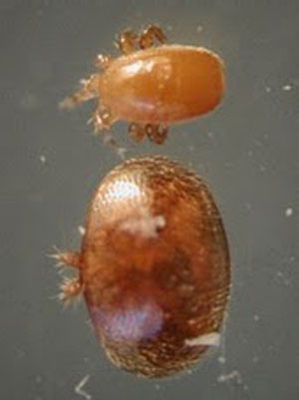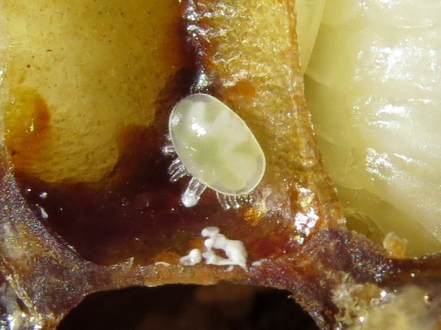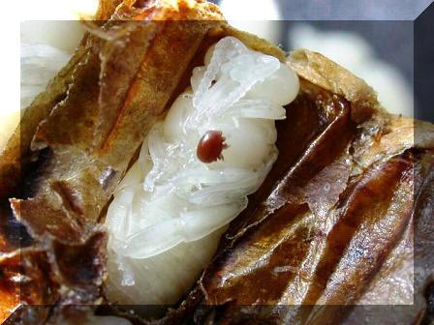
Самец и самка клеща Незрелая самка Клещ варроа в расплоде
Об устойчивости клеща Варроа
(доклада на конференции РОО "Белорусские пчеловоды" 8.08.2015)
Основную опасность среди инфекционных заболеваний пчел представляет Варроатоз. Установлено, возбудителем заболевания является гамазовый клещ Varroа destructor (Anderson, Trueman, 2000). Многолетний опыт изучения заболевания, подбор лечения и лекарственных препаратов в борьбе с ним не принесли положительных результатов. В итоге, на сегодняшний день, вряд ли найдется пасека на 100% благополучная по заболеванию. В чем причины устойчивого распространения варроатоза?
Обобщив труды ученых и опыт наблюдения специалистов, я определил следующие причины устойчивости заболевания:
1. Естественная биологическая адаптация паразита, неуязвимость воздействия в местах его накопления.
2. Недостаточные знания пчеловодов о биологии заболевания, правильном проведении лечения и диагностических исследований.
3. Адаптацию паразитов к лекарственным препаратам.
4. Появление устойчивых гибридных форм клеща.
Невозможно обсуждать об устойчивости клеща без знаний биологии развития паразита. Осенью с наступлением похолодания, самка клеща находится на пчелах, глубоко погружается между брюшными сегментами. Что препятствует к воздействию в этот период лекарственных препаратов. Для питания самка клеща повреждает и убивает не менее двух пчелок, питаясь их гемолимфой, при этом способствует проникновению других патогенных инфекций и вирусов. С появлением весеннего расплода, кладке яиц молодыми или зимовавшими самками предшествует дополнительное питание на личинках открытого расплода или взрослых пчелах в течение 4-12 суток. После питания самки клещей проникают на дно ячейки с личинкой рабочей пчелы за день, а в трудневый за 1-3 дня до запечатывания. Они остаются неподвижными в корме личинки. Ч/з 1-2 суток поднимаются в верх ячейки, и в стадии развития предкуколки пчелы откладывает по 1 яйцу в день. Одна самка способна отложить 3-5 в пчелиной и 4-7 в трутневой личинке. Но если в одну ячейку с расплодом попадает несколько самок клеща, то яйцекладка их меньше. Через 24 ч яйцо превращается в протонимфу, затем ч/з 2 суток в дейтонимфу, и на 6-7 сутки появляется взрослый самец клеща, а через 7-8 суток самка. Самец в течение суток оплодотворяет молодых самок клеща и вскоре погибает. Самки клеща выходят из ячеек вместе с молодыми пчелками. Жизнеспособными остаются лишь половозрелые самки клещи и материнские особи. Общая продолжительность жизни самок клещей колеблется в течение года: весной более короткоживущие особи, в летний период - достигает 2-2,5 месяцев, в зимний и безрасплодный период могут выживать до 13 месяцев. За весь период нахождения самок клещей в пчелином расплоде, применение акарицидных препаратов не воздействует на них, т.е. клещи в закрытом расплоде остаются неуязвимы к воздействию каких либо известных лекарств. От 4 и более суток самки клещей проводят на пчеле, причем предпочтительнее на молодых ульевых пчелках и трутнях. Только на этом периоде эффективны лекарства против них. Однако, в весеннее-летний период до 80 % клещей сосредоточено в печатном расплоде и следовательно уничтожить их всех одним разом не получится. В этот период лечение проводится курсовое, эффективны лекарства с длительным периодом воздействия. Отмечено, что самки клещей предпочитают размножение в трутневом расплоде, потому эффективно использовать трутневые соты в качестве ловушек, где их накапливается в 10-15 раз больше нежели в расплоде пчелином.
Какое лечение выбрать в борьбе с клещом? А подбор препаратов для лечения необходимо проводить лучше после диагностических исследований на степень заклещенности. Это наиболее актуально в весенний период. Ведь излишняя химиотерапия может загрязнять продукцию пчеловодства, отразится на качестве расплода и яйцекладке маток. А без проведения необходимого лечения усугубится развитие болезни, что в общем отразится на благополучии пасеки, потере продуктивности. Провести исследование пчел можно в ветлаборатории или самостоятельно. Для исследований пригодны живые пчелы. Старый зимовалый подмор со дна улья не даст объективный анализ. Причем желательно отобрать молодых ульевых пчел с середины гнезда, сметенных с расплода. Производим самостоятельный отбор живых пчел в количестве около 100 шт. с 10% ульев всей пасеке. Для лабораторных исследований пчел доставляют живыми в течение дня или замороженными. Для проведения самостоятельных исследований необходимо подготовить помещение, в котором есть вода, хорошее освещение, стол и газовая плита, стеклянная прозрачная и белая посуда, увеличительное стекло.
Приведу несколько простых самостоятельных методик исследования пчел на варроатоз:
1. Метод смыва пчел постепенным прогревом воды:
- Из середины гнезда с 3-4 рамок берут 100 пчелок зачерпнув их пол литровой банкой (1/3 – 1/4 банки);
- Залить холодной мыльной водой;
- Прогреть банку в емкости с водой постепенным прогревом в течении 10-15 минут для полного осыпания клещей с пчелок;
- Производим подсчет осыпавшихся клещей на дне банки, что эквивалентно - 1 клещ = 1% заклещенности семьи
2. Метод подсчет клещей при вскрытии 100 запечатанных ячеек трутневого расплода.
3. Метод опудривание живых пчел:
- 1 ст. ложка сахарной пудры посыпают живых пчел в пол литровой банке. Банку закрывают крышкой с сеткой в место дна, и размером ячейки 3х3 мм;
- встряхивают пчел в банке и спустя 10 мин клещей высыпают вместе с сахарной пудрой на белую тарелку ч/з сетчатую крышку;
- в тарелку наливают воды и размешивают до растворения сахарной пудры;
- производим подсчет клещей, они всплывают на поверхности воды;
- живых пчел возвращают в семью.
По результатам обследований условно можно выделить 3 степени заклещенности:
1 Степень в период накопления паразитов от 1 до 3% – малоопасная. Весной и летом применяют зоотехнические меры - трутневые соты и вощину, строительные рамки. Основное проведение лечения можно отложить на период подготовки пчел на зиму после медосбора.
2 Степень заклещенности 4-10% – опасность ослабления пчел зимой, с весны до основного летнего медосбора увеличится количество клеща, что приведет к осложнению заболевания. Незамедлительно проводим лечение с использование эффективных препаратов.
3 Степень - свыше 10% - семьи ослабевают, заметны ползающие и бескрылые пчелы. Представляют опасность распространения заболевания на соседних пасеках. Незамедлительное курсовое лечение с использованием эффективных лекарственных препаратов объединение ослабленных семей. После проведения лечения проводят повторную диагностику и наблюдение за состоянием семей.
ЗАПОМНИТЕ! ЗАКЛЕЩЕННОСТЬ 14- 20% - ПРИВЕДЕТ К СЛЕТУ ПЧЕЛ ЛЕТОМ ИЛИ ОСЕНЬЮ, ГИБЕЛЬЮ ПЧЕЛ ЗИМОЙ.
Прежде чем перейти к лечению, я опишу еще два немаловажных фактора устойчивости клеща. Это адаптация паразитов к лекарственным препаратам. Как это происходит? Использование на протяжении нескольких лет препараты с одним действующим веществом, длительно находясь в контакте с паразитом, приведет к появлению устойчивых популяций клеща. Это в первую очередь связано с противоварроатозными полосками, с остаточно малой дозировкой действующего вещества, повторному использованию их, нахождение полосок длительно в зимний период и др. Все что не убьет, сделает клеща крепче!
И как следствие - появление устойчивых гибридных форм паразита. Внутривидовая гибридизация характерна для ряда паразитов, приводит к появлению гибридов с признаками гетерозиса (изменения). Это выражается в лучшей приспособляемости и жизнеспособности вида.
Вкратце приведу те возможности, при которых появляются гибридные формы клещей:
- Формирование отводков и сборных отводков;
- Подсиливание ослабленных семей расплодными рамками с других семей;
- Формирование высокопродуктивных семей;
- Работы с переносом расплода на матковыводных пасеках;
- Снижение расплода в конце летнего сезона;
- Продолжительность природного взятка в конце лета, начале осени.
Чтобы не допустить появления на вашей пасеки устойчивых форм варроатоза, необходимо на протяжении всего пчеловодного сезона использовать различные способы борьбы с клещом, чередовать разные препараты, совмещать использование биологических мер и природных компонентов.
Перечислю известные методы борьбы с клещом и препараты по действующему веществу против варроатоза:
1. Использование лекарственных препаратов в основе которых:
- Амитраз - это растворы Бипина, Тактика, в составе гелей - Апигель, в полосках с эфирными маслами - Врроадез, Амипол-Т, т.ж. препараты термического дымления - Полисан, ТЭДА;
- Органические кислоты - растворы муравьиной, щавелевой, молочной. Препараты с их содержанием - Муравьинка, Бисанар;
- Синтетические пиретроиды 3-го покаления - содержащих в основе Тау- флювалинат, Акринатрин, Флюметрин. Препараты Фумисан, Флювалидез, Биварол, Апистан, Габон, Апи-стоп, Байварол, Ака-фло, Апифит, Ветфор;
- Бромпропилат - препараты Фольбекс, Акарасан, Полисан;
- Фенотиазин - Варроксан, Варрофен;
- Использованы отдельно, а т.ж. вместе с ними эфирные масла и растительные вещества – пихтовое, мятное, кориандровое, укропное, тимьяновое масло, полыни, лаванды, розмарина, тимол.

2. Использование биологических методов борьбы с клещом:
- Использование строительных рамок, трутневой вощины и сотов
- Ограничение яйцекладки матки
- Отбор печатного трутневого расплода
- Применение феромонных препаратов и ловушек на их основе

3. Использование физических методов лечения:
- применение термообработки - кассетных термокамер с t 46-48С;
-опудривание пчел хвойной мукой, ароматизированным крахмалом, а т.д.
- мелкодисперсное распыление препаратов специальными генераторами;
- использование жировых подложек для склеивания клещей на дне улья;
- ароматерапия маслами, природными бальзамами, фитонцидами растений;
- метод возгонки лекарств с использованием генераторов тумана или дымовых пушек.
Так же опробовано использование аппаратов ионизирующих излучение, ультрафиолетовые и инфракрасные лучи, ультразвук, поляризационное поле, электрический ток.
Желаю здоровья Вам и вашим пчелкам!
Председатель ассоциации "Пчела и Мед" Шушеначев А.Г.
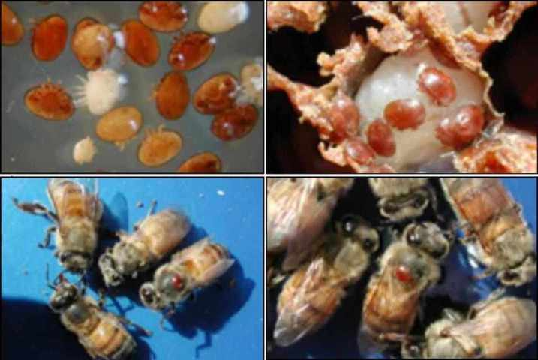
Клещи варроа на пчелах и в расплоде

